Министерство образования и науки Российской Федерации

Севастопольский государственный университет

Институт информационных технологий и управления в технических системах

ОТЧЕТ

по лабораторной работе №1

ИССЛЕДОВАНИЕ ЛИНЕЙНОЙ

ЭЛЕКТРИЧЕСКОЙ ЦЕПИ

ПРОСТОЙ КОНФИГУРАЦИИ

Выполнил: ст. гр. ИТб-21

Куркчи А.Э.

Проверил:

Кудрявченко И.В.

Севастополь

2015

# 1 Цель

Цель работы – синтезировать и исследовать линейные RC-цепи заданной конфигурации; построить их амплитудно-частотные и фазо-частотные характеристики; сравнить результаты расчета и эксперимента; изучить явление резонанса токов и напряжений в RLC-цепях.

2 Схемы лабораторной установки и исследуемой цепи

Таблица 1. – Вариант задания.

|  |  |
| --- | --- |
| Вид исследуемой цепи | Вариант задания |
| 4 |
| 1. RC (рисунок 13а, …, е) | г |

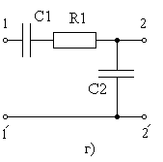

Рисунок 1 – Схема №1(рис. 13г) – RC-цепь

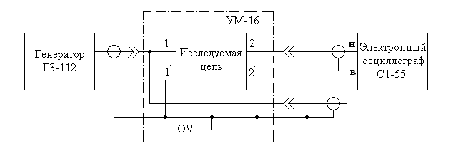**н** – вход усилителя нижнего луча осциллографа;

**в** – вход усилителя верхнего луча осциллографа;

1 - 1′; 2 - 2′ - входные и выходные контакты исследуемой цепи

Рисунок 2 – Схема лабораторной установки

# 3. Ход работы

;

 

Таблица 2. Исходные данные для построения АЧХ и ФЧХ исследуемых цепей

|  |  |  |  |  |  |  |  |  |
| --- | --- | --- | --- | --- | --- | --- | --- | --- |
|  | U1 = 1В | | f, Гц | | | | | |
| Параметры  цепи | Экспериментальные и расчетные данные | 10 | 100 | 500 | 1000 | 5000 | fc= |
| 1. | R1=200, кОм  С1 = 1, нФ  С2 = 6.8, нФ  fc= 912.8, Гц | U2, B (Кэксп.) | 0.1279 | 0.1262 | 0.1124 | 0.0862 | 0.0229 | 0.0906 |
|  | -0.009 | -0.1083 | -0.502 | -0.831 | -1.39 | -0.786 |
| Красч. | 0.128 | 0.127 | 0.112 | 0.086 | 0.023 | 0.091 |
|  | -0.011 | -0.109 | -0.501 | -0.831 | -1.39 | -0.785 |
| 2. | R1=400, кОм  С1=1, нФ  С2=6.8, нФ  fc= 456.4, Гц | U2, B (Кэксп.) | 0.128 | 0.127 | 0.0864 | 0.053 | 0.011 | 0.09 |
|  | -0.025 | -0.215 | -0.83 | -1.144 | -1.48 | -0.784 |
| Красч. | 0.128 | 0.125 | 0.086 | 0.053 | 0.012 | 0.091 |
|  | -0.022 | -0.216 | -0.831 | -1.143 | -1.48 | -0.785 |
| 3. | R1=200, кОм  С1=10,нФ  С2=6.8, пФ  fc=196.603, Гц | U2, B (Кэксп.) | 0.595 | 0.53 | 0.218 | 0.118 | 0.022 | 0.42 |
|  | -0.05 | -0.471 | -1.195 | -1.379 | -1.53 | -0.784 |
| Красч. | 0.594 | 0.531 | 0.218 | 0.115 | 0.023 | 0.421 |
|  | -0.051 | -0.471 | -1.196 | -1.377 | -1.531 | -0.785 |
| 44. | R1=400, кОм  С1=10,нФ  С2=6.8, пФ  fc=98.302, Гц | U2, B (Кэксп.) | 0.59 | 0.418 | 0.118 | 0.058 | 0.011 | 0.423 |
|  | -0.103 | -0.796 | -1.377 | -1.47 | -1.55 | -0.785 |
| Красч. | 0.592 | 0.417 | 0.115 | 0.058 | 0.012 | 0.421 |
|  | -0.101 | -0.794 | -1.377 | -1.473 | -1.551 | -0.785 |

# 4. Машинное моделирование

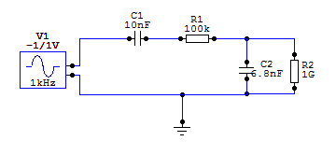

Рисунок 3 – Схема установки в CircutMaker

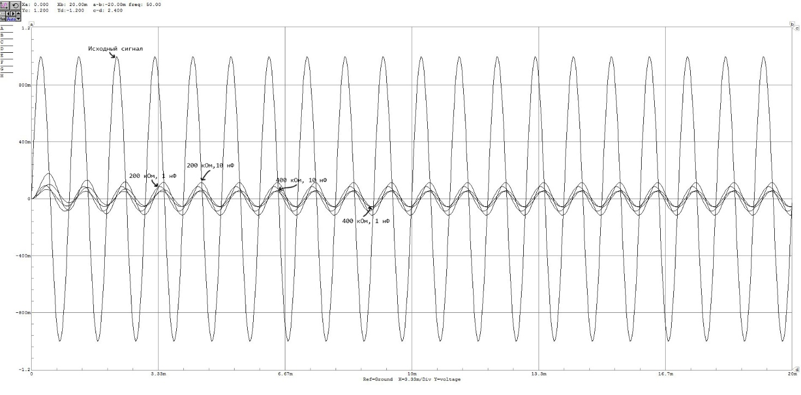

Рисунок 4 – Осциллограмма цепи

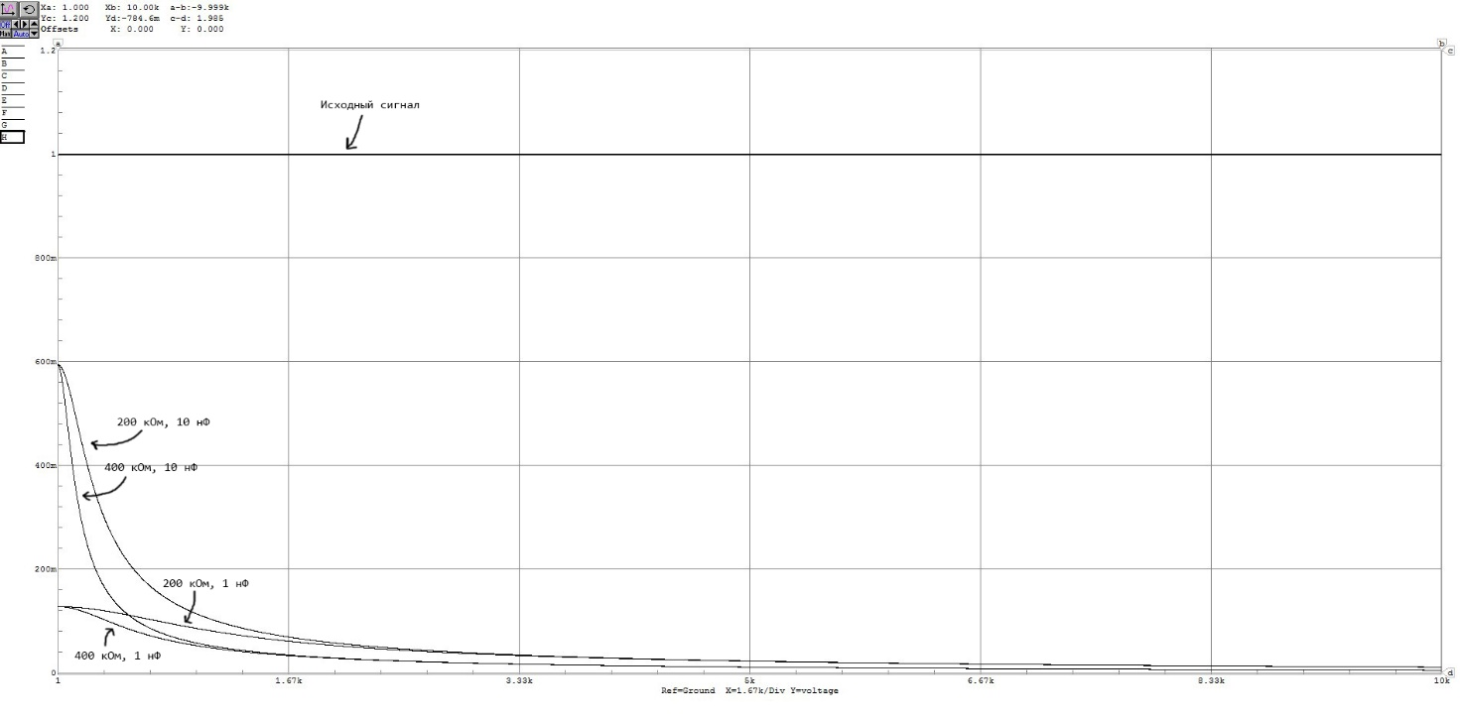

Рисунок 5 – АЧХ цепи

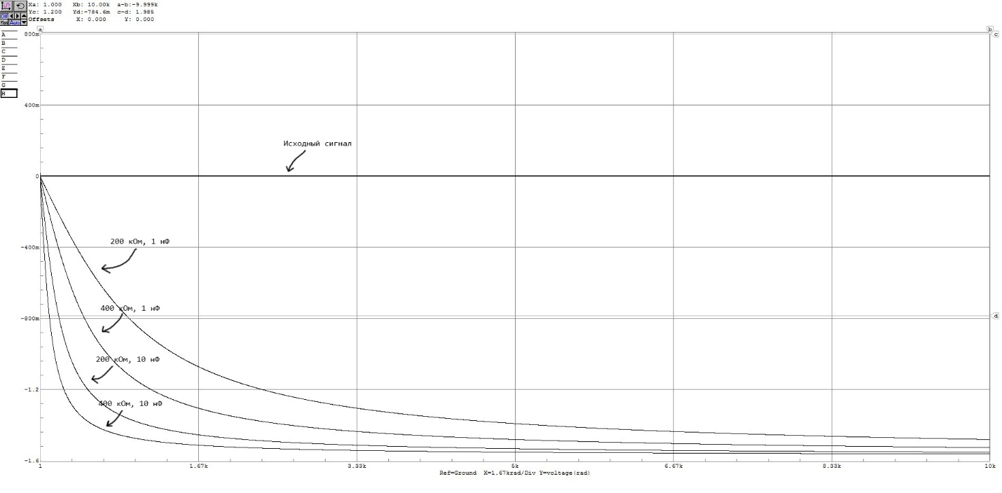

Рисунок 6 – ФЧХ цепи

Вывод

При проведении данной лабораторной работы были синтезированы и исследованы линейные RC-цепи заданной конфигурации, построены их амплитудно-частотные и фазо-частотные характеристики.

Экспериментально и теоретически рассчитаны и определены АЧХ и ФЧХ для схем, данных для варианта работы, для фильтров высоких и низких частот, подобраны значения параметров цепи. Все схемы были построены для наглядного исследования графиков изменения частот, АЧХ и ФЧХ с помощью программы CircuitMaker.

При теоретических расчетах и экспериментальных измерениях модуля и фазы (аргумента) передаточной функции были допущены погрешности, что можно заметить при сравнении их значений.